Establecimiento: Colegio Evangélico Mixto Adonai

Materia: Educación de la fe

Catedrática: Amira Davila

“NUEVO TESTAMENTO”

Alumna: Chrishand Samantha Franco Callejas

5to. Bachillerato en Ciencias y Letras con Orientación en Computación

Guatemala, Junio del 2022.-

Instrucciones Generales: En un minuto escribe una lluvia de ideas de todo lo que sepas sobre esta etapa mencionada anteriormente (el nuevo testamento). No repitas ninguna y el que logré entregar más durante el periodo de clase tendrá opción de exonerarse de la entrega del ejercicio de esta lección.

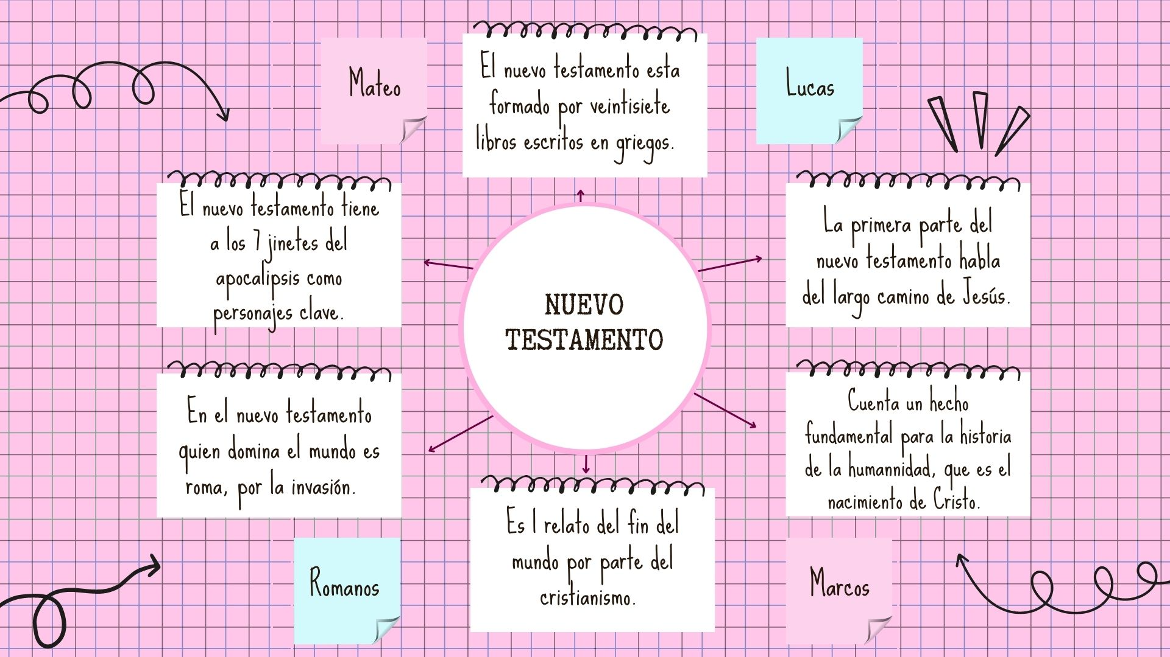

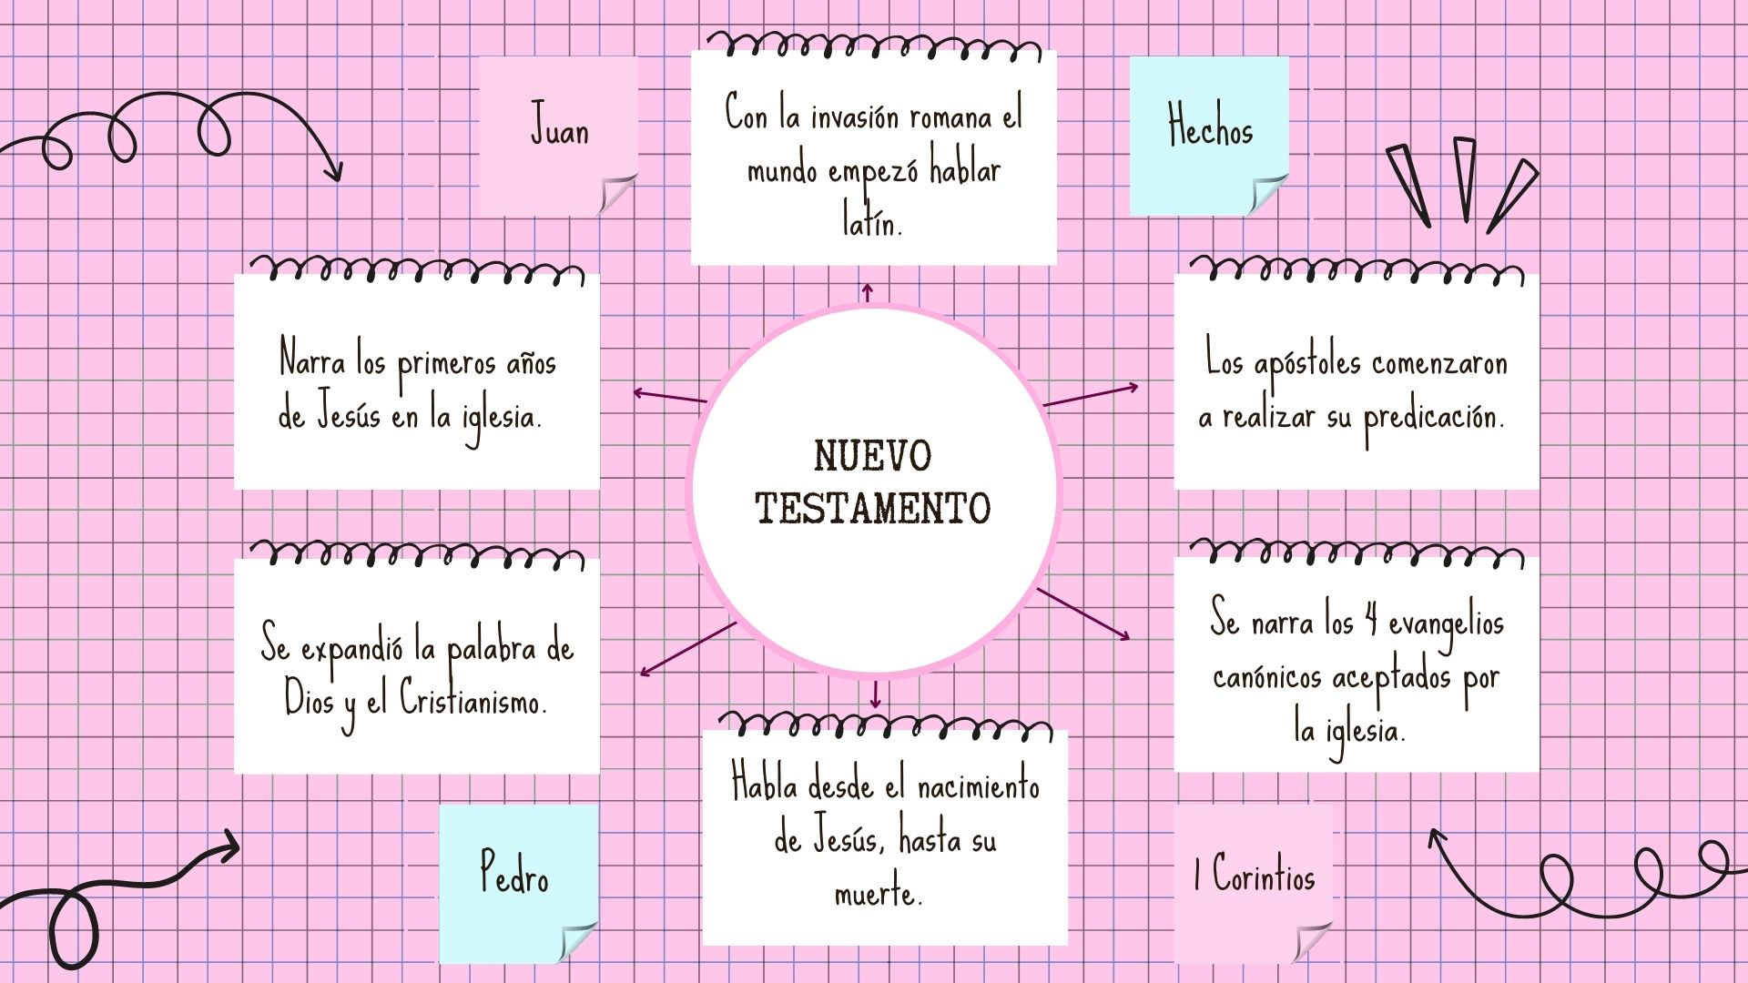

Luego de haber escuchado la lección, realiza un collage con todas las imágenes que te vengan a la mente tras haber escuchado el mensaje principal de esta recopilación de historias.

